12 февраля 2020 года

В продаже появился новый премиальный плеер Walkman® NW-ZX507 от Sony

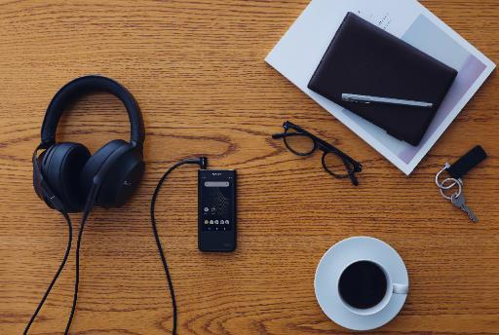

- Премиальный Walkman® NW-ZX507 уже доступен в России
- Наслаждайтесь звуком высокого разрешения
- Оцените прослушивание музыки из разных источников, включая потоковую трансляцию в высоком качестве из ваших любимых стриминговых сервисов
- Первоклассный дизайн и роскошный звук

В продажу поступил новый плеер Walkman® NW-ZX507 на базе Android™ с поддержкой Wi-Fi, способный транслировать аудио из разных источников. Слушайте музыку в высоком качестве на своем устройстве через любимые сервисы для стриминга и загрузки музыки.

Цена доступна по ссылке.

Технологии настройки звука
Оцените звук высокого качества модели NW-ZX507, достигаемый благодаря балансному соединению и разъему диаметром 4,4 мм, а также воспроизведению форматов DSD (11,2 МГц без преобразования) и РСМ (384 кГц / 32 бит), и цифровому усилителю S-master HX™. Испытайте полное погружение в звук высокого разрешения. Поддержка технологии DSEE HX™ приближает качество звучания вашей музыки к уровню высокого разрешения. Процессор DSEE HX™ работает даже при трансляции потоковой музыки. Кроме того, благодаря кодеку LDAC модель NW-ZX507 поддерживает аудио высокого разрешения при беспроводном соединении.

Превосходное звучание NW-ZX507 достигается за счет конструкции премиум-класса. Шасси состоит из алюминиевой рамы и медного блока для создания чистого и мощного звука, а совместная работа недавно изобретенного FTCAP (высокополимерного конденсатора) и конденсатора с двойным электрическим слоем обеспечивает невероятный уровень звучания басов. Аудиокомпоненты, включая высококачественный припой и аудиорезистор, обеспечивают чистоту звучания.
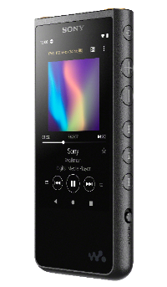

Пополняйте свою музыкальную коллекцию
Благодаря поддержке Android™ и Wi-Fi вы легко можете слушать миллионы музыкальных композиций, транслируя их в потоковом режиме или загрузив с помощью любимых приложений на свой плеер Walkman®. Также можно подключить его к ПК и открыть свою музыкальную коллекцию на компьютере, используя плеер в качестве ЦАП . Прослушивание любимых композиций стало невероятно простым.

Роскошный звук
Плеер оснащен HD-дисплем 3,6 дюйма с сенсорной панелью. Для простоты использования в устройстве предусмотрены удобный порт USB Type-C™, разъем для карт microSD и боковые клавиши. Модель NW-ZX507 с элегантным компактным корпусом подарит вам аутентичный звук. Автономное время работы до 20 часов позволит слушать альбом за альбомом.

О корпорации Sony
Sony Corporation — ведущий производитель аудио-, видео-, фотопродукции, игр, коммуникационных и информационных продуктов для потребительского и профессионального рынков. Цель Sony – наполнить мир эмоциями благодаря новым технологиям и силе воображения. Международный сайт Sony: http://www.sony.net/

За дополнительной информацией обращайтесь:
Анна Кутырина, менеджер по коммуникациям, Grayling
Тел: +7 965 344 23 05 anna.kutyrina@grayling.com
Серопегина Александра, менеджер по связям с общественностью
компании Sony Electronics в России
Тел: +7 (495) 258-76-67, доп. 1353 Alexandra.Seropegina@sony.com

Android является товарным знаком Google LLC.
Требуется симметричное проводное соединение.
Требуется проводное соединение.
При использовании приложения Sony Original Music Player и воспроизведении MP3-треков со скоростью потока 128 кбит/с и несимметричном соединении.

